1. **注册账户**

1.投资者访问平台网站首页，点击【注册】或【立即注册】。

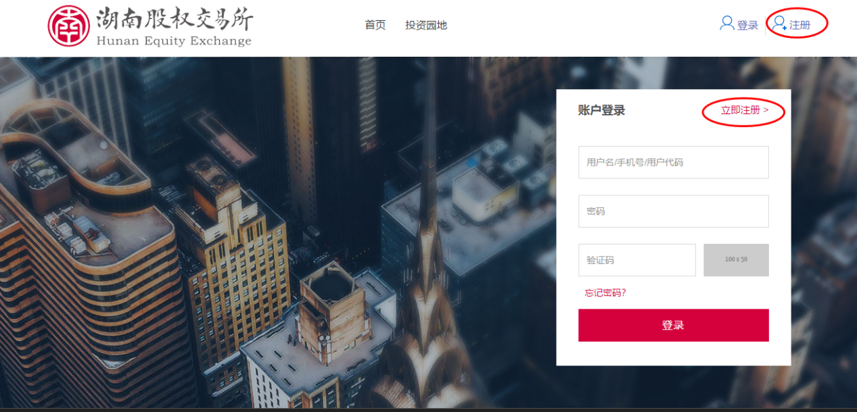

2.输入用户名、登录密码和手机号码，用手机号码获取验证码后输入，阅读并勾选《新用户注册协议》，点击【注册】，完成用户注册。若不勾选，则视为放弃注册。

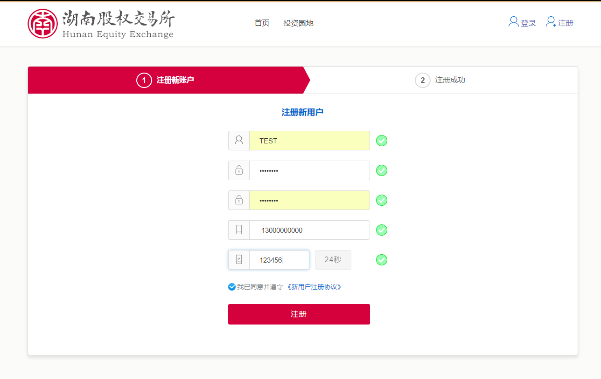

提示：该登陆密码只用于网站登陆，不作其他用途。请牢记用户名和登陆密码。

3.注册成功后可以选择【份额确权】、【开立投资者账户】等操作（想进行交易过户等操作而又没有开过户的用户请先【开立投资者账户】；已开户并拥有管理中心账户代码的客户请选择【绑定股东账户】,没有进行过确权操作的托管企业股东请选择【份额确权】获得账户代码），也可以点击【先逛逛吧】，进入客户主界面再进行其它操作。

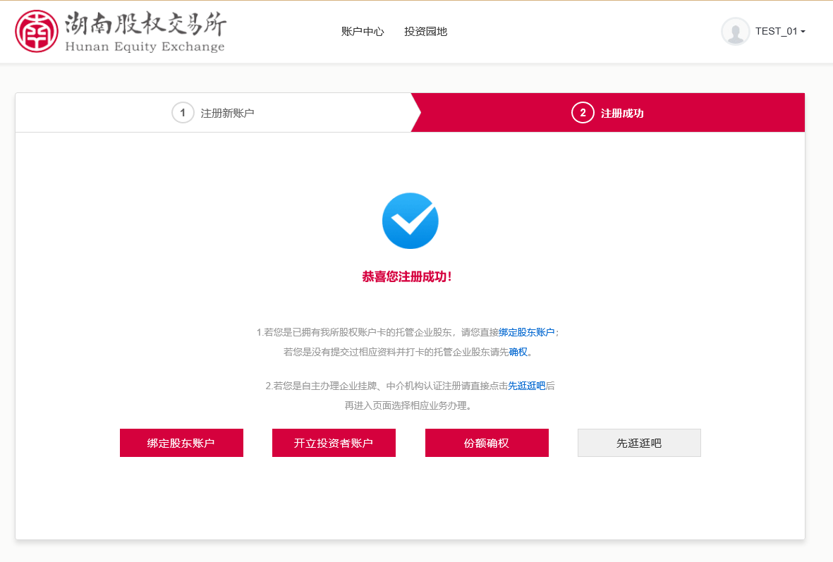

用户主界面：

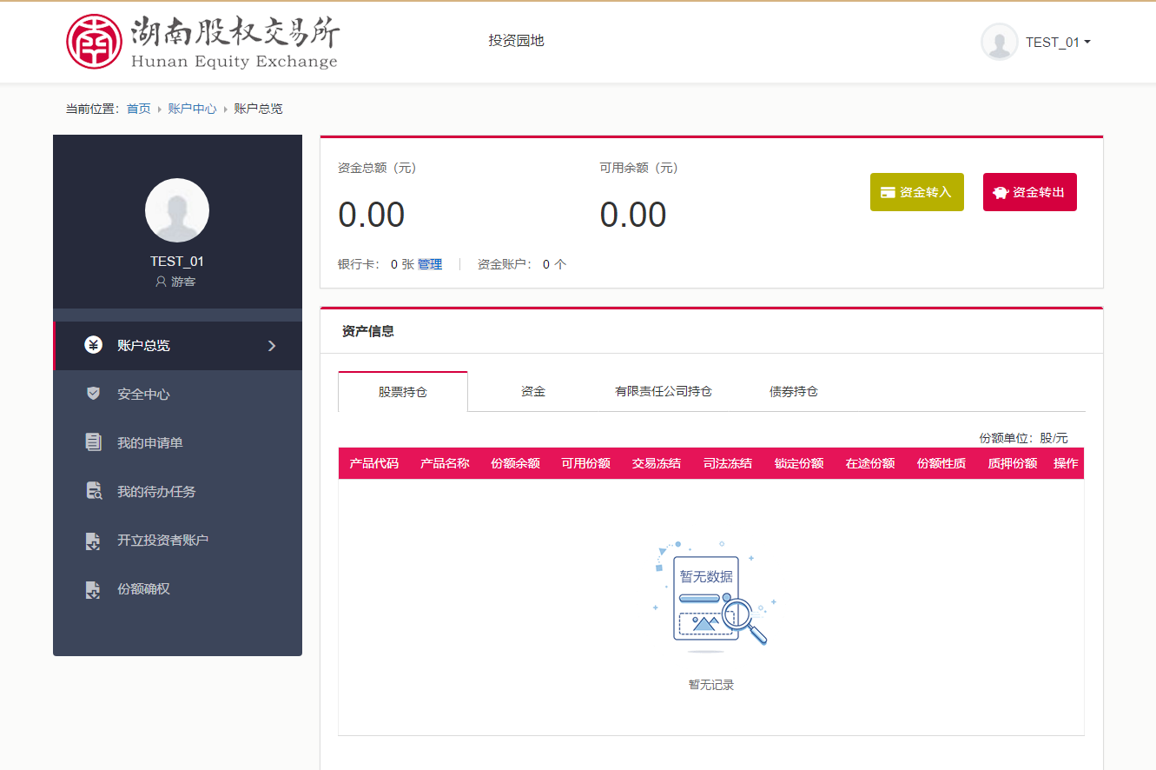

4.注册完成后个人投资者可以使用注册时使用的用户名、手机号、以及用户代码登陆；机构投资者可以使用注册时使用的用户名以及用户代码登陆。（开立投资者账户、绑定股东账户或份额确权完成后才会有用户代码）

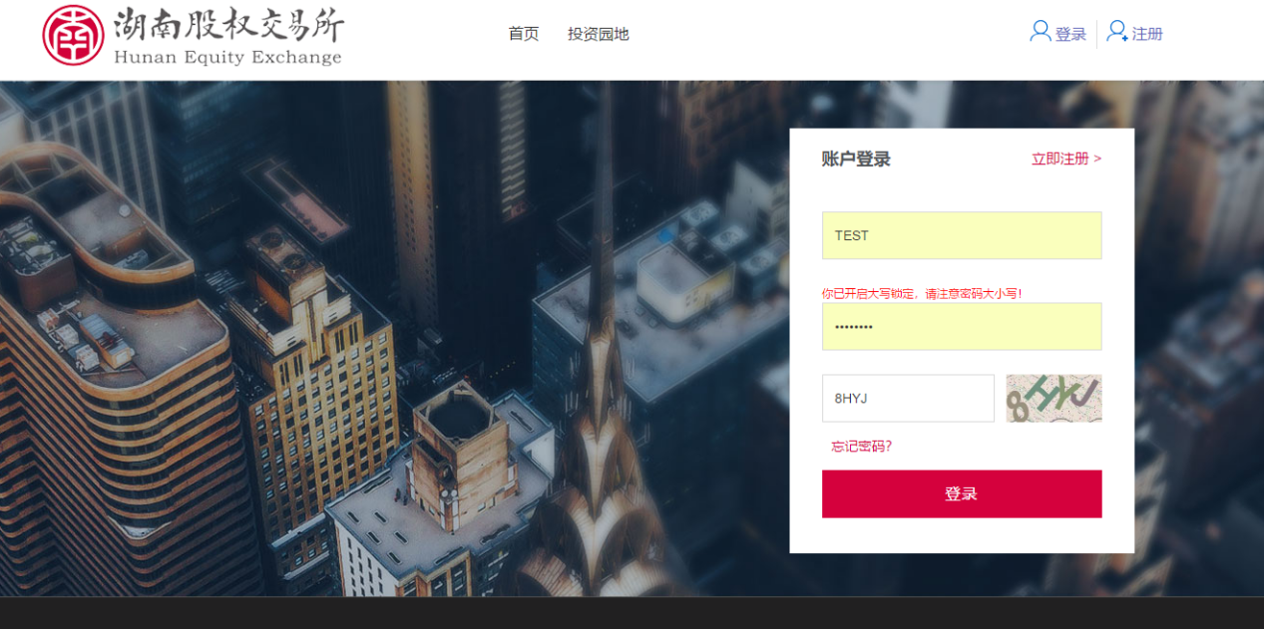

1. **法人股东份额确权**

法人股东需准备股权证复印件、企业法人营业执照复印件、法人身份证正反面复印件、授权委托书及委托代理人身份证正反面复印件，法人股东银行卡信息可以用开户许可证或者写明账户信息的函代替。（**所有复印件都需加盖公章并保管好，和打印好的确权凭证一起递交给股权所在的公司**）

1、法人股东客户登陆后，点击左侧的【份额确权】。

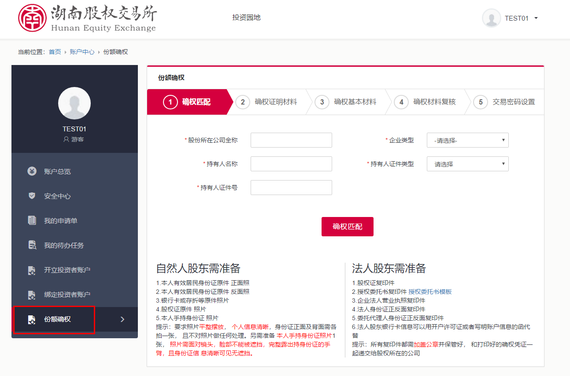2、填写股权所在企业名称等基本资料，企业名称必须完整，填写正确企业类型会自动匹配。填写完毕后点击【确权匹配】，信息无误则提示【匹配通过】。

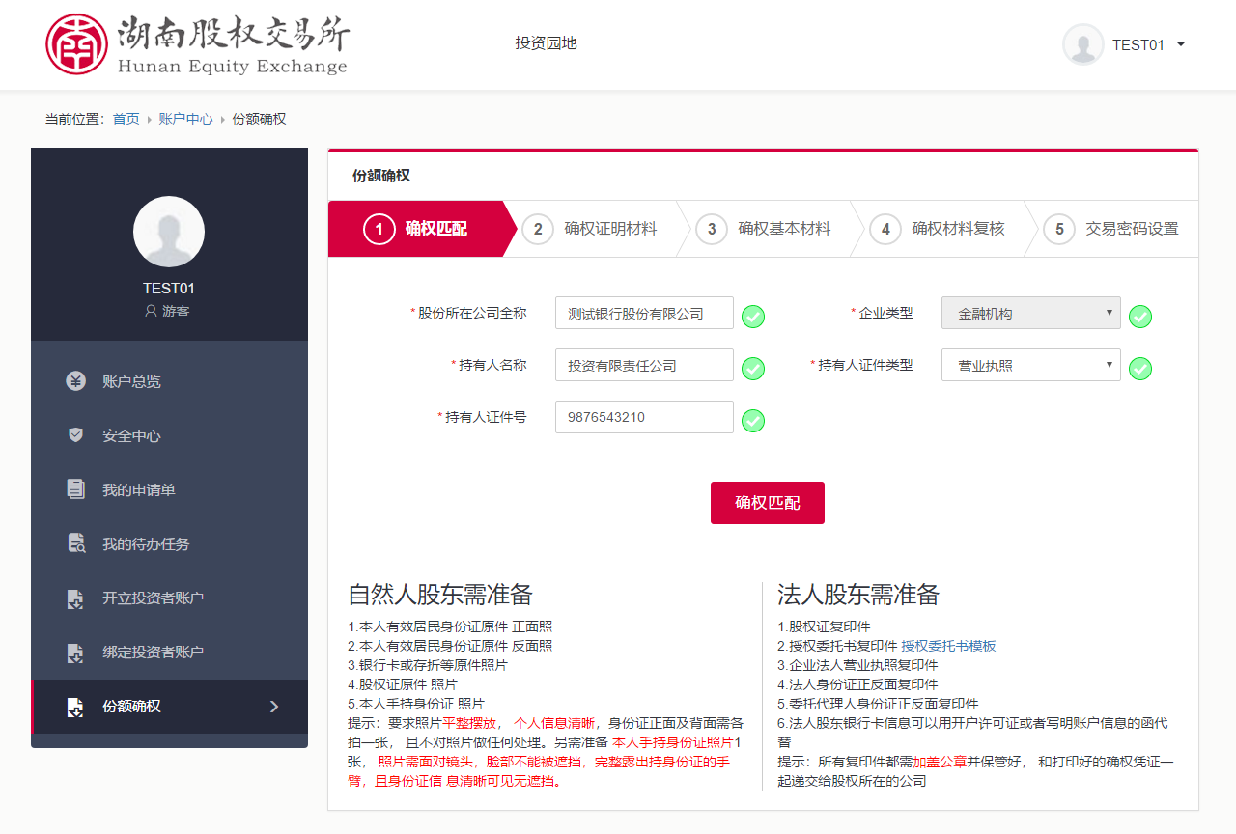

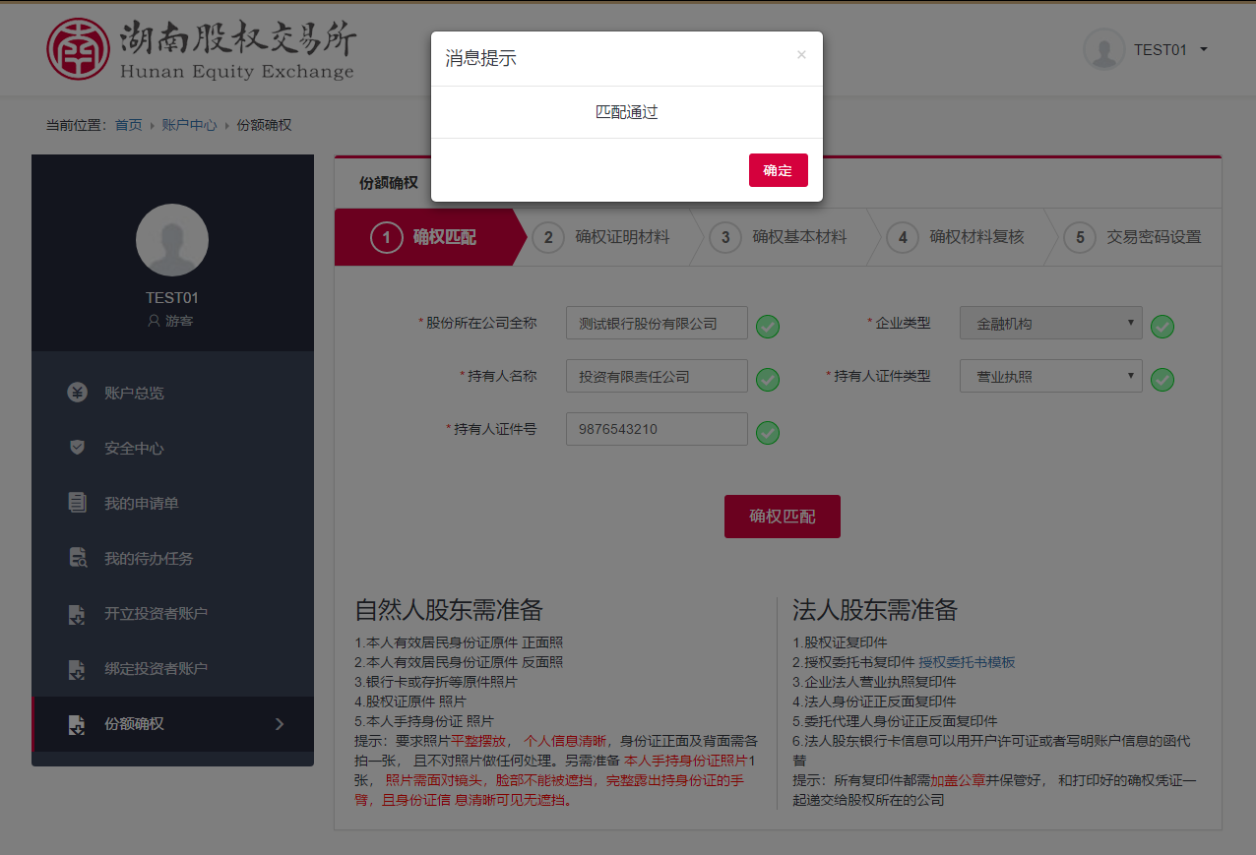

3、上传法定代表人身份证正反面复印件、企业法人营业执照复印件、授权委托书及委托代理人身份证正反面复印件（加盖公章，且放大后依然要清晰）等，上传完成点击【下一步】。

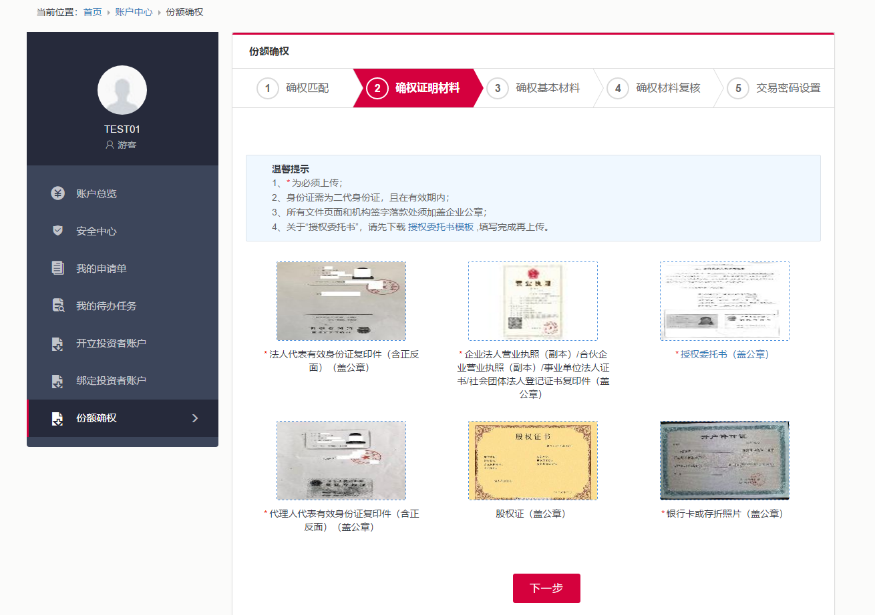

4、填写联系地址，电话，分红账户信息等基本资料，然后点击【下一步】

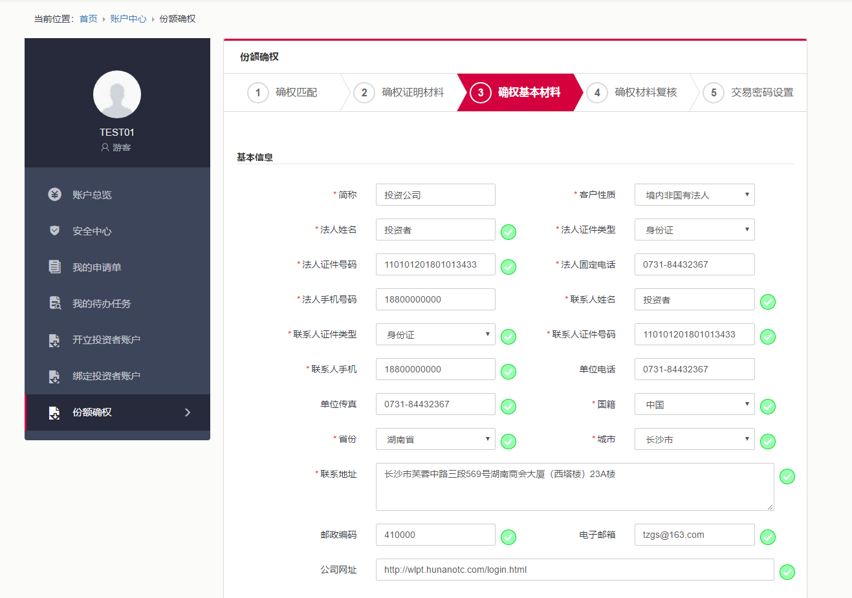

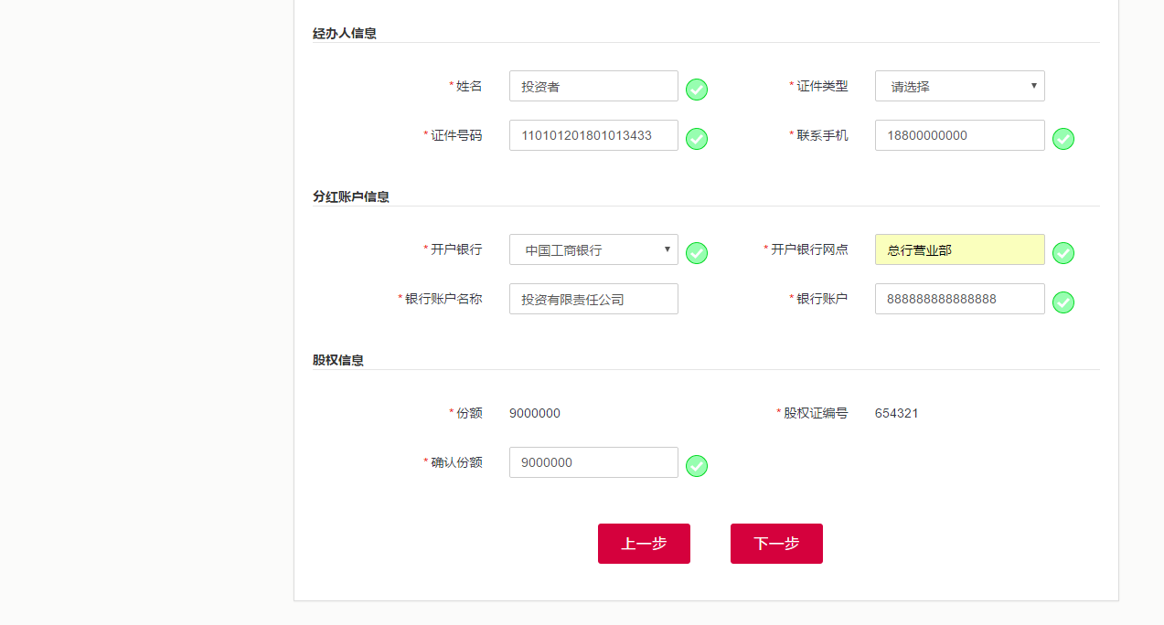

5、阅读确权声明并勾选【本人（本单位）已阅读以上条款】，客户此时可以点击【打印预览】查看和打印确权文件。勾选完以后点击【下一步】。

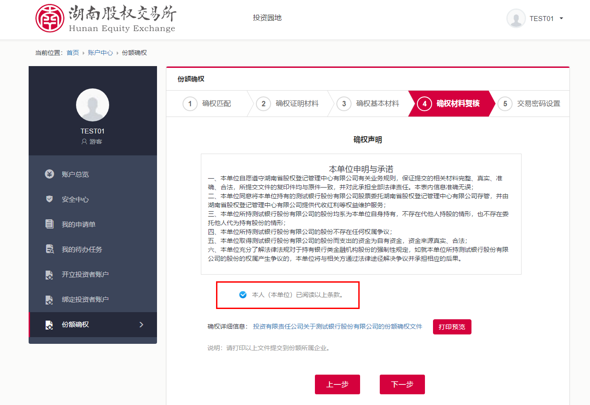6、设置交易密码，完成后点【确认提交】。

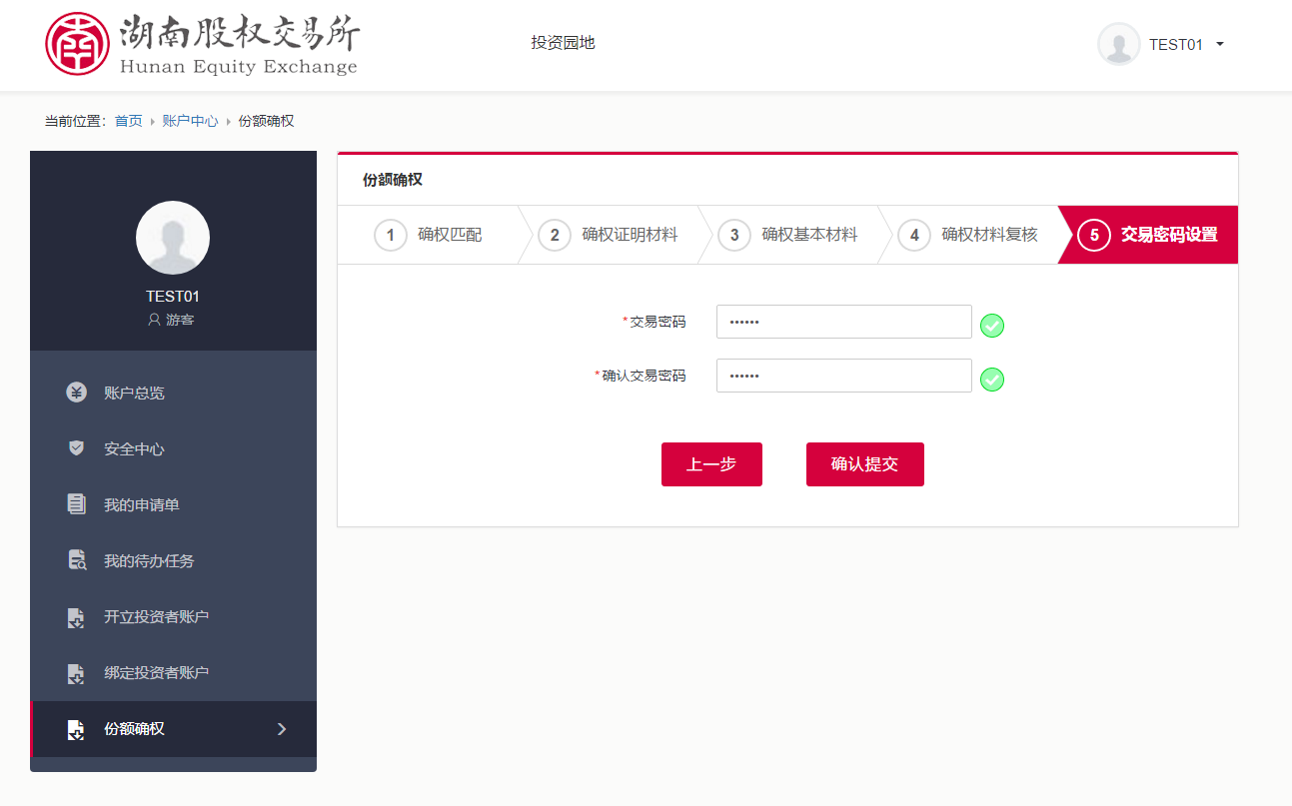7、提交后客户可在【我的申请单】查询到审核进度，重复下载、打印自己的确权凭证。在审核之前也可以撤回申请（将下方灰色进度条往右拖可以看到撤回选项）。

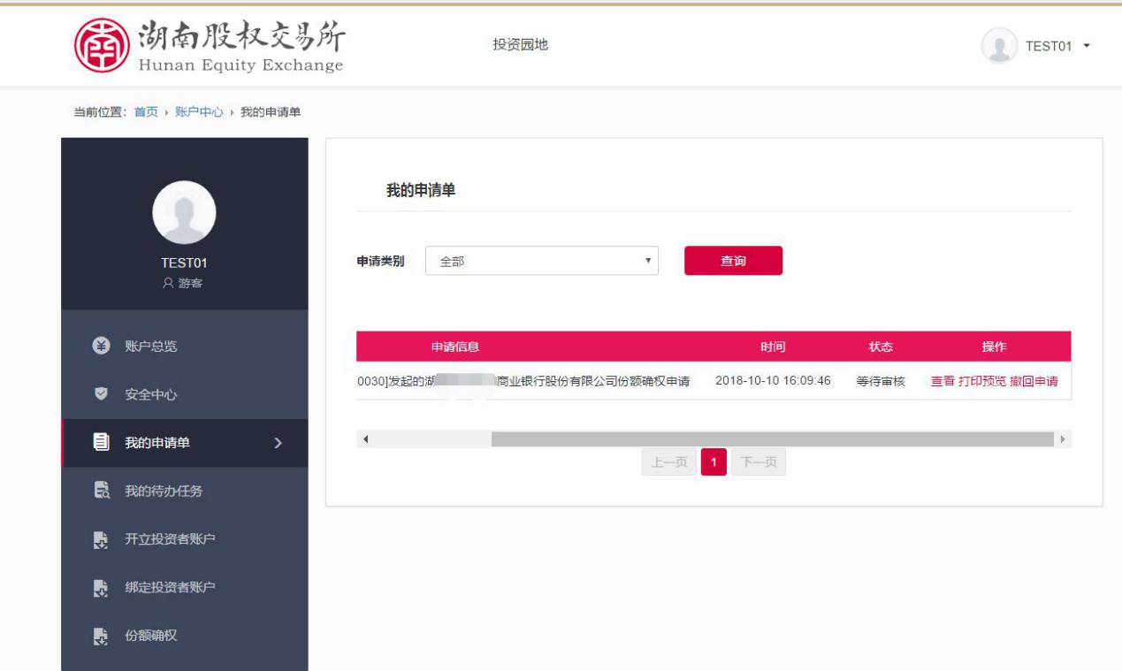

8、提交申请后，客户需要将确权文件连同附件一起打印出来，然后在申请人处签字，并将签字盖章后的文件递交给股权所在的公司，由公司确认无误后管理中心会在系统内通过审核，份额确权完成。

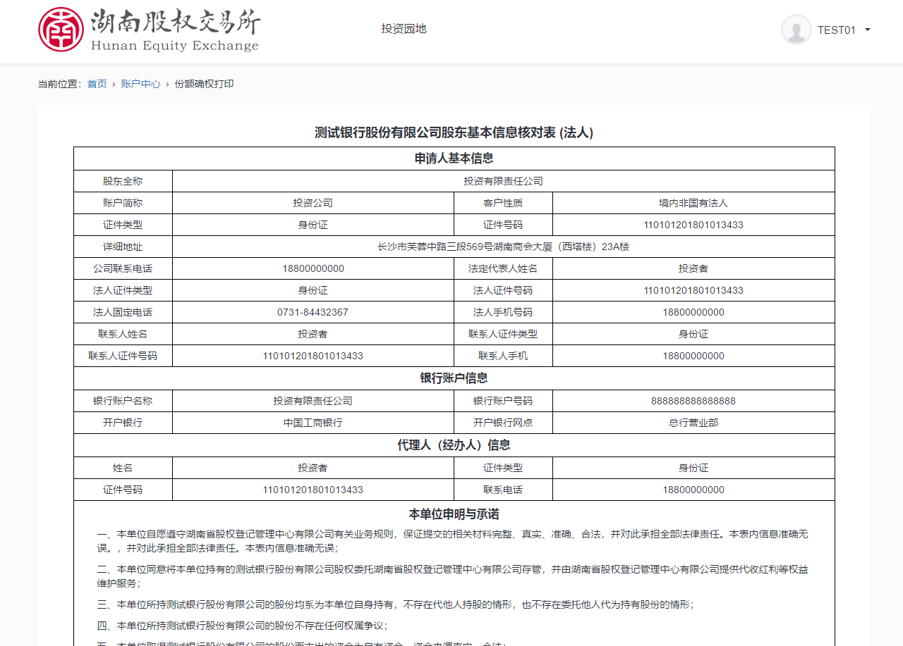

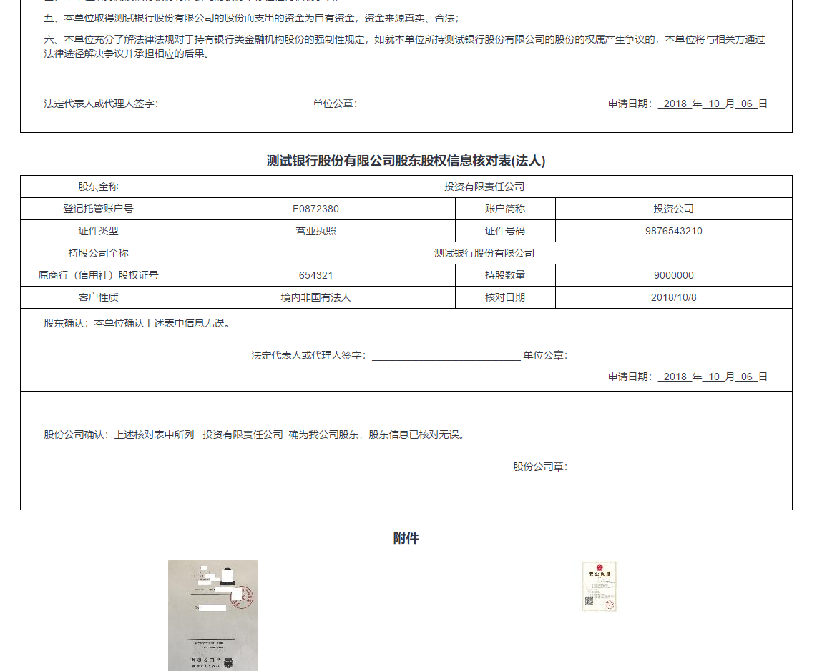

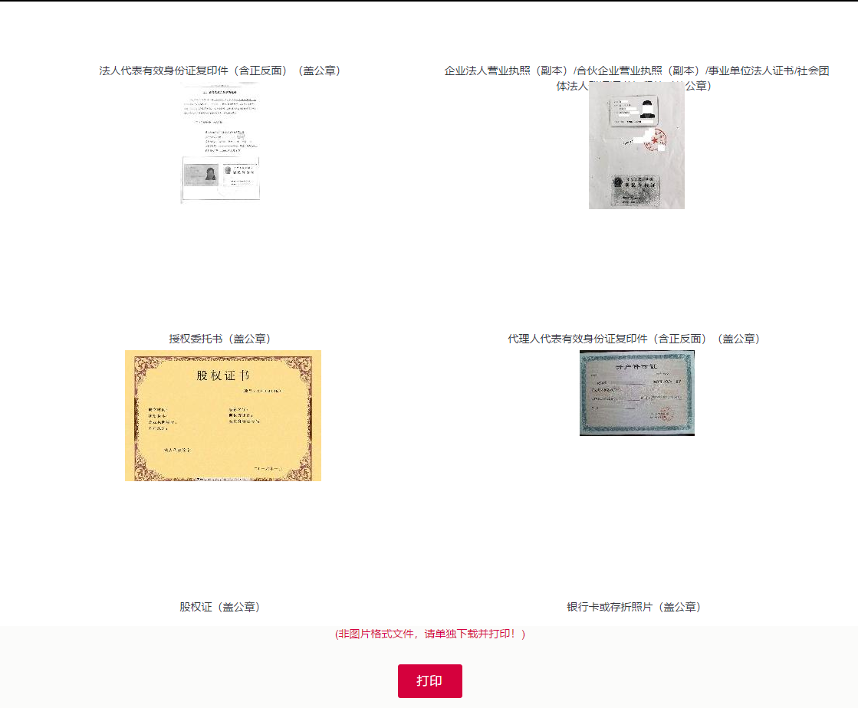

1. 若审核不通过，客户需点击【我的申请单】中【查看】选项，如图所示：

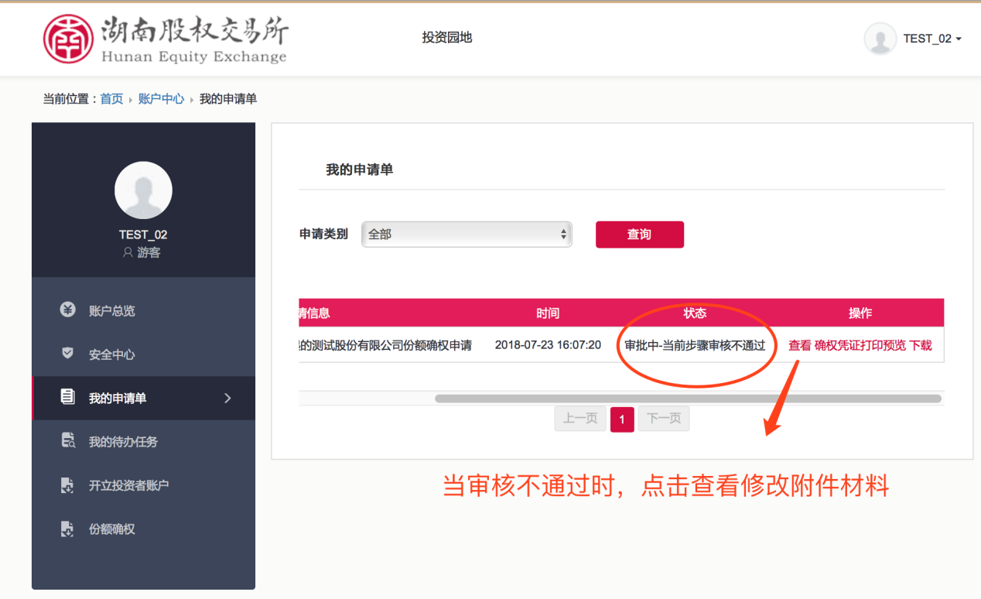

跳转至修改界面，点击【办理】，进行附件材料修改，如图所示：

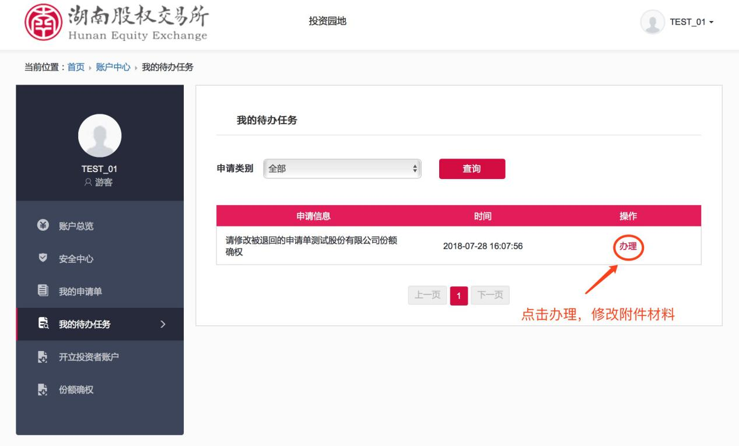

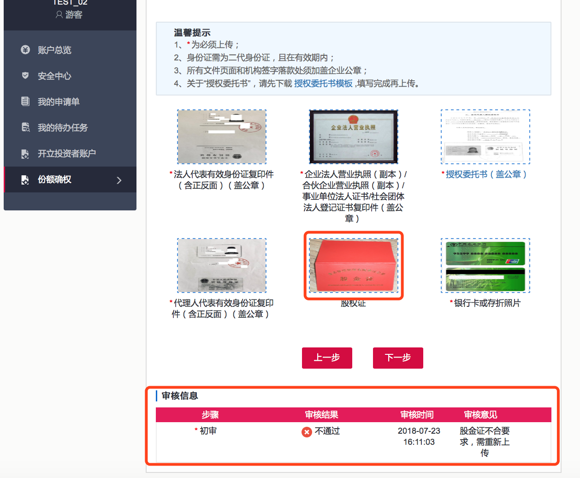

根据修改反馈意见，对附件中存在错误的材料，进行更正。

**三、用户代码**

确权或绑定账户完成后，点击左侧的【安全中心】可以看到系统为投资者匹配的客户代码。

